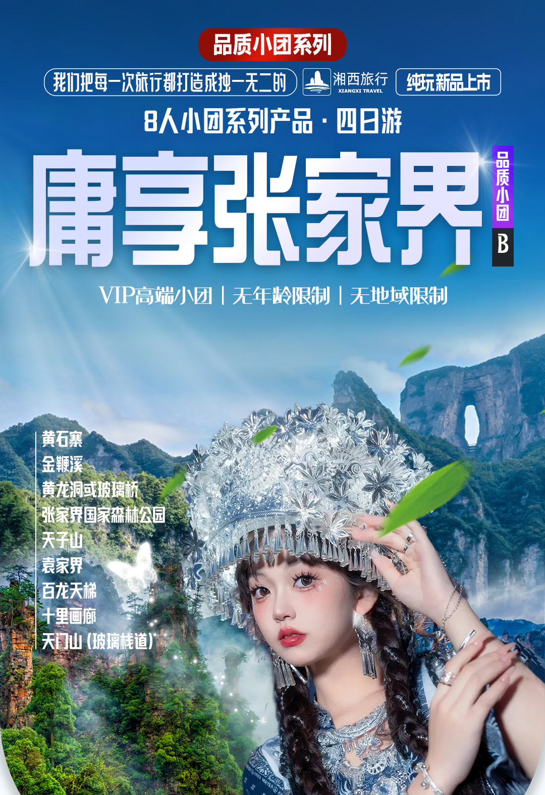

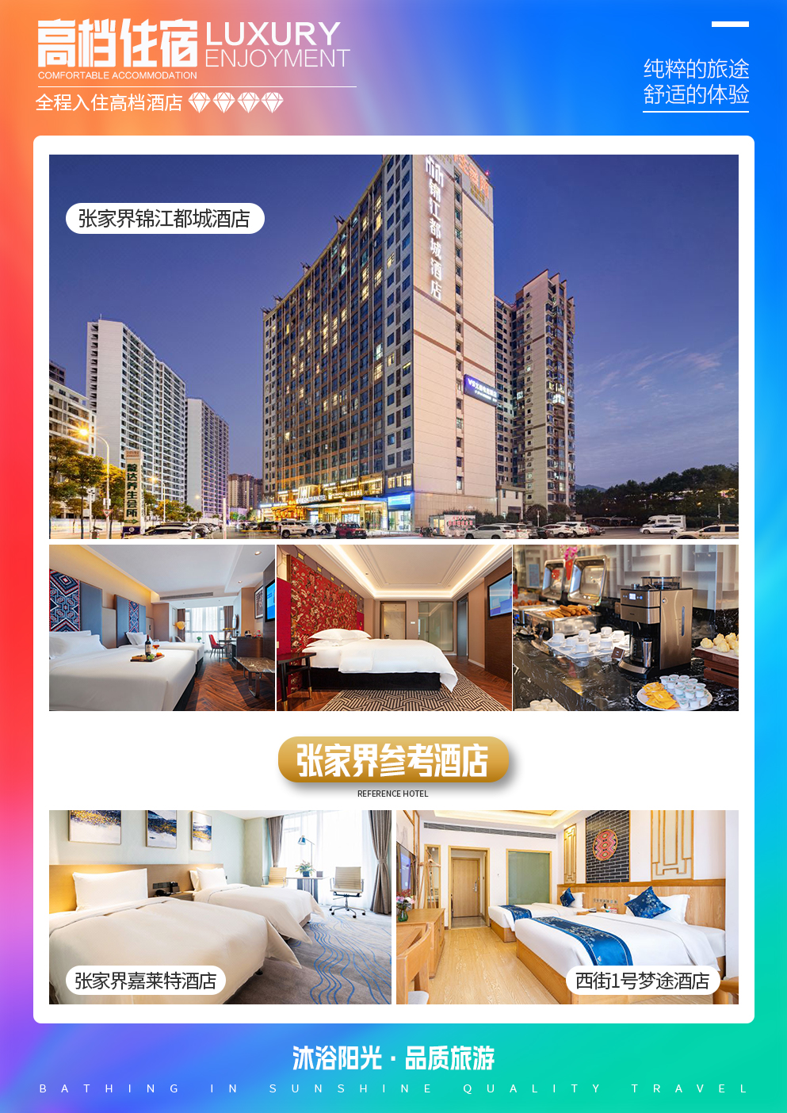
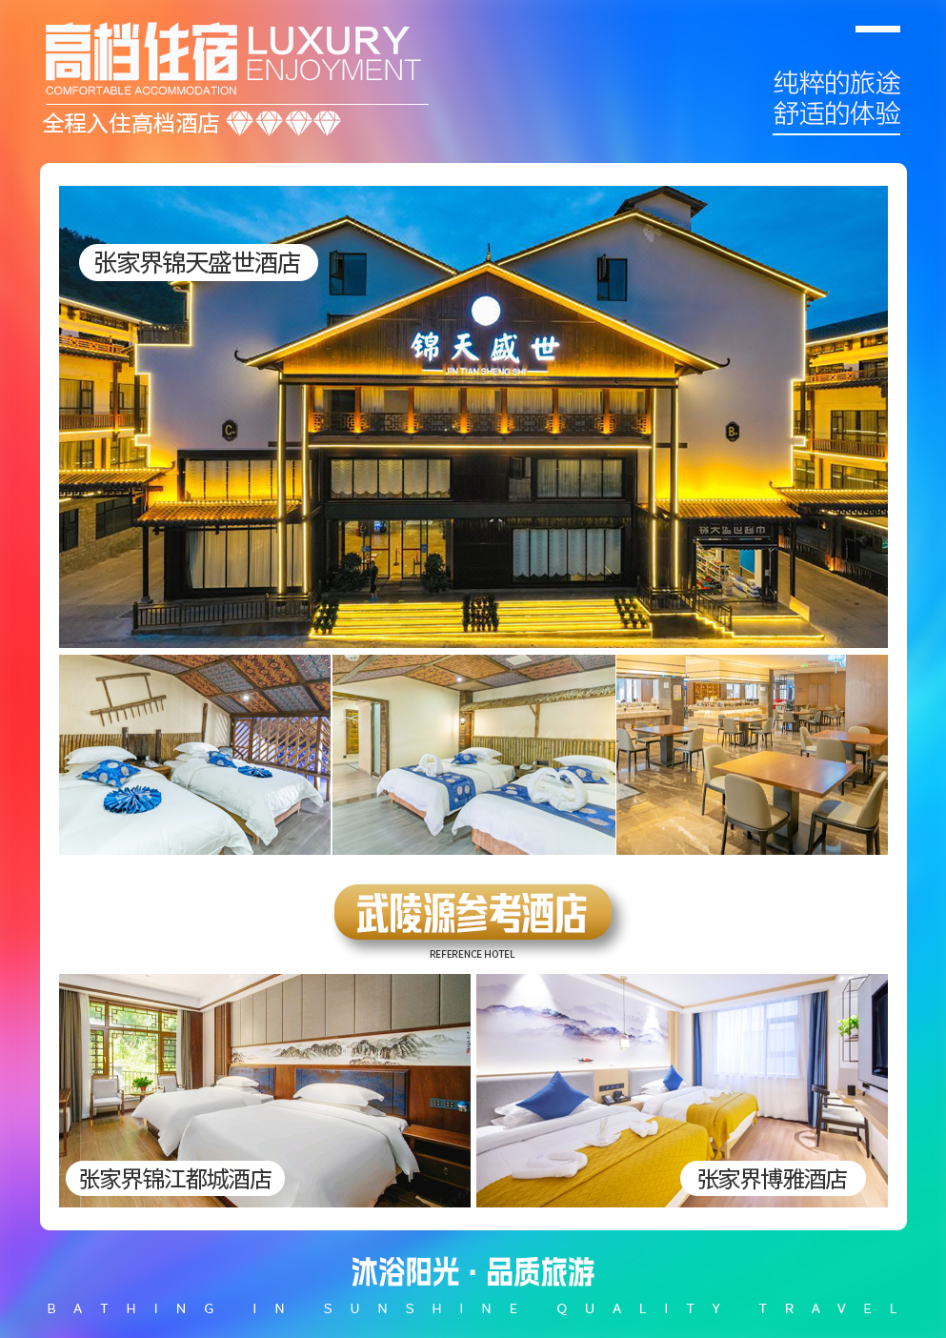
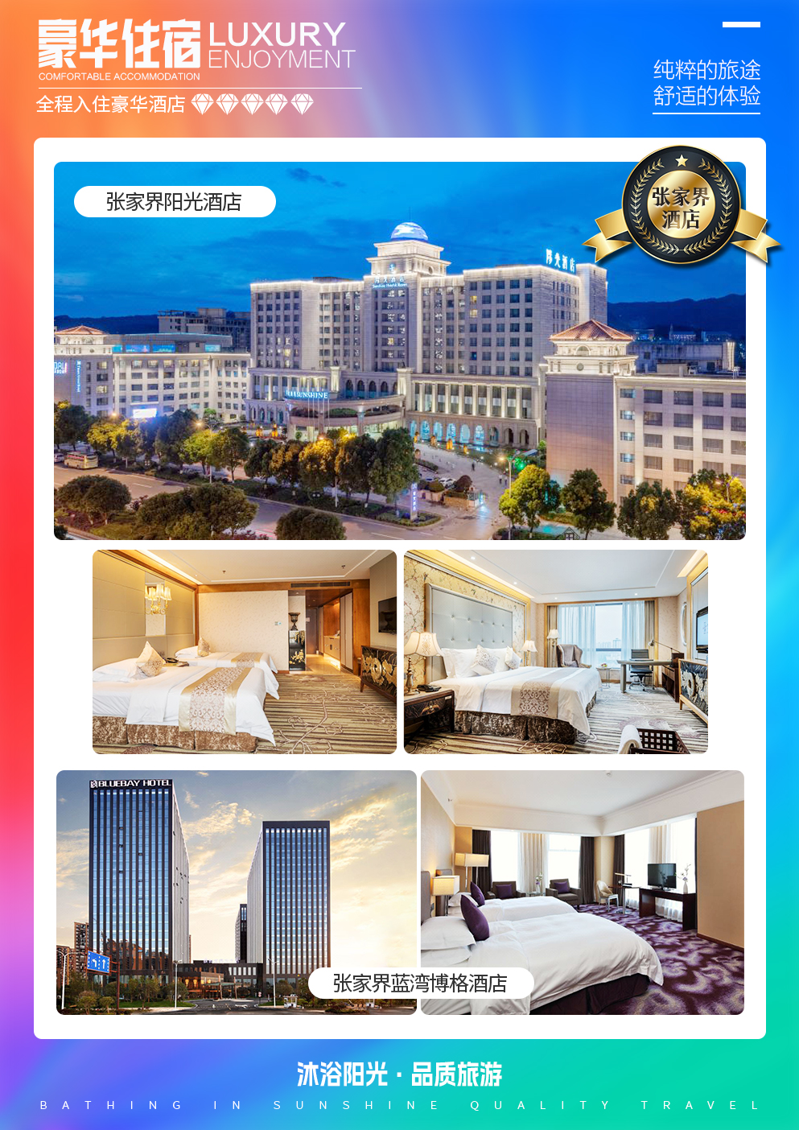
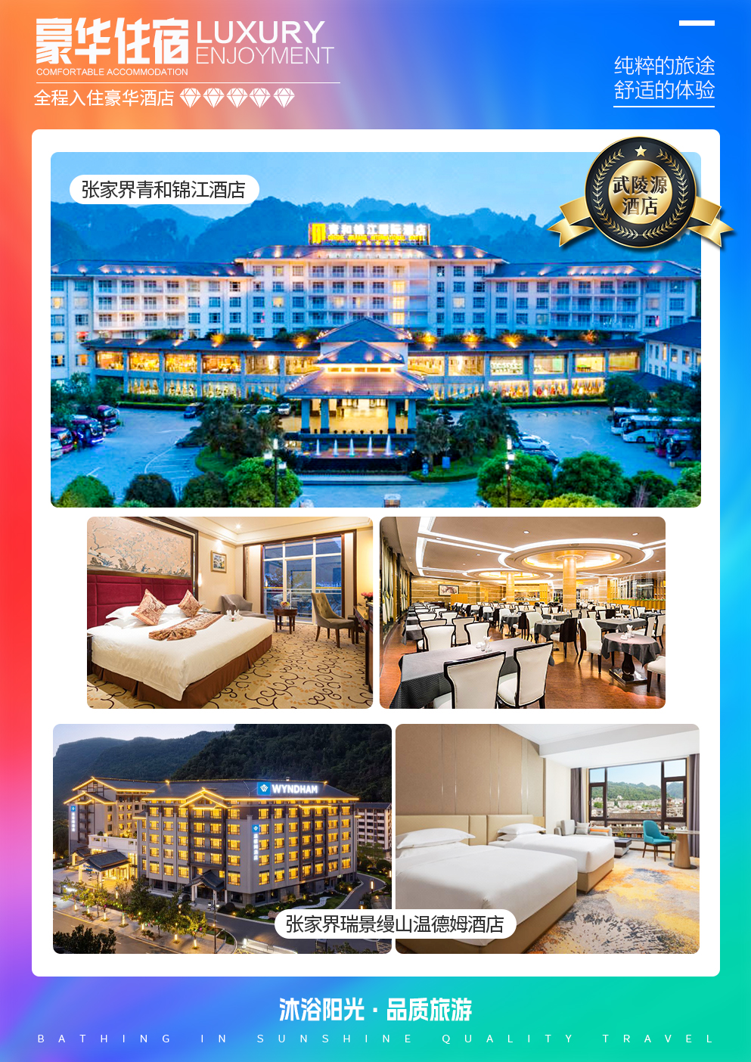
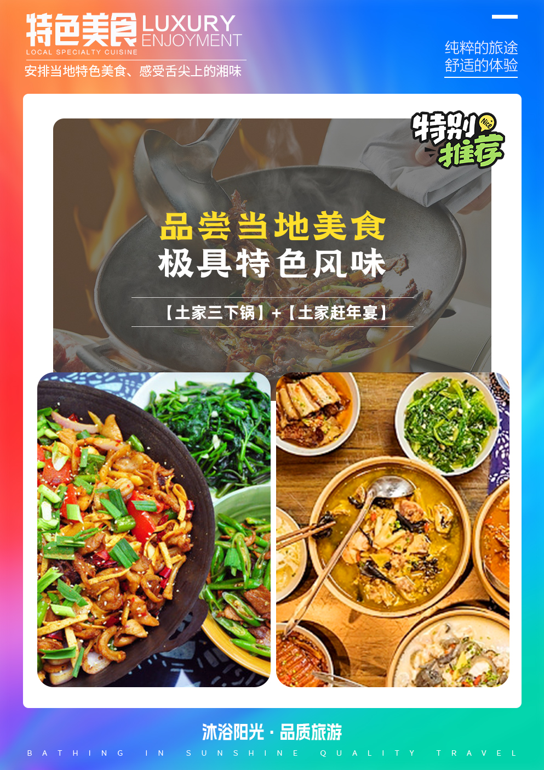
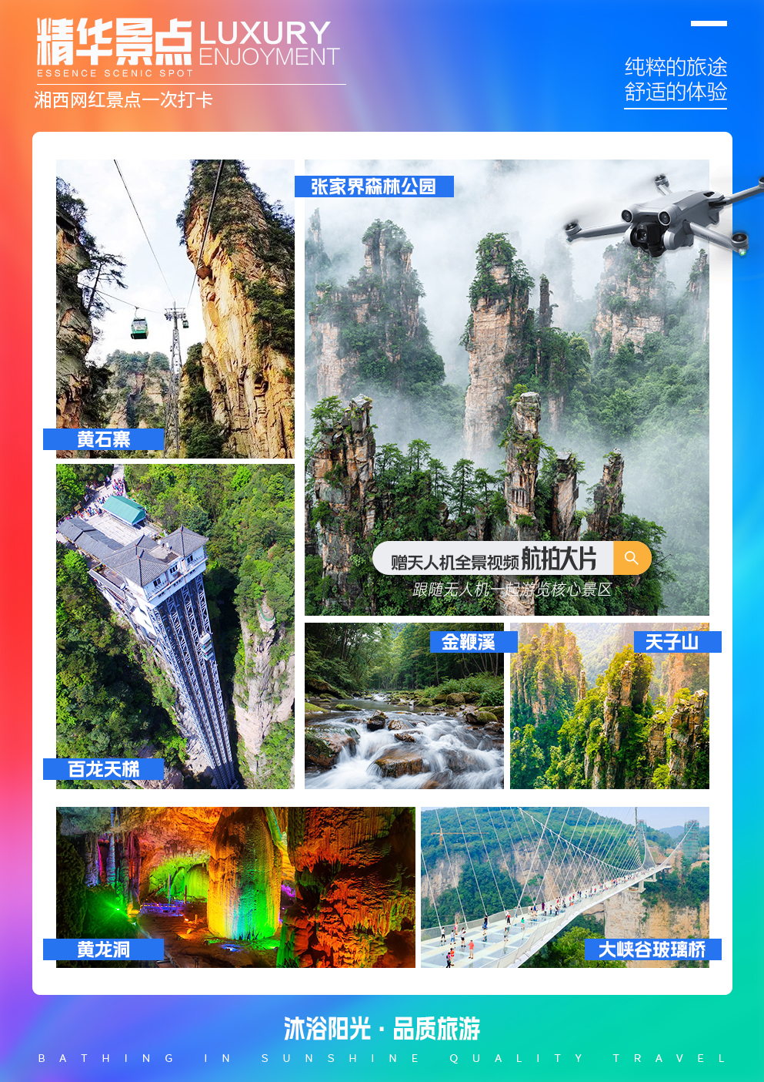
【庸享张家界】
张家界国家森林公园/天门山（玻璃栈道）/黄龙洞或玻璃桥/五日游


无车载√无超市√无司城√无苗寨√真纯玩√安全√休闲减压的轻松旅行
尊游品质·节节高：
★【VIP小团，私家小团】天天发班，专职导游+专职司机更安全更专业！
★【宿武陵源，观看日出】登武陵源森林山峰最高观景台，观看山顶晨景，赏最美日出
★【深度环游，二次进山】深度纯玩，走武陵源景区大环线，全景全度游，二次进森林公园。
★【至尊小团，浪漫专享】浪漫新婚专享蜜月铺床，客人生日准备蛋糕、尊享洗漱用品！
★【纯玩品质，纯净旅行】全程无任何强制消费，你的旅行你做主！
★【2大赠送，聚焦感受】每日矿泉水，自驾车免费停车！
★【专项2大，VIP通道】1、百龙天梯VIP通道专梯；2、玻璃桥VIP通道

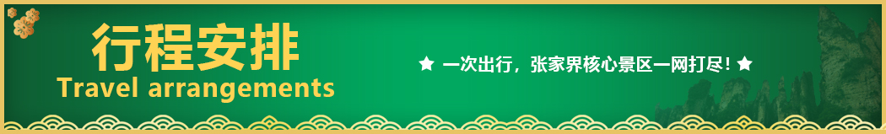
天数 | 行程安排 | 用餐 |  |  | 入住地区
D1 | 出发地张家界七十二奇楼（自理） | × | × | × | 张家界
D2 | 黄石寨金鞭溪黄龙洞或玻璃桥 | √ | √ | × | 武陵源
D3 | 百龙天梯袁家界天子山十里画廊 | √ | × | √ | 武陵源
D4 | 天门山玻璃栈道 | √ | × | √ | 张家界
D5 | 张家界出发地 | √ | × | × | 温馨的家
备注：行程安排在不减少景点情况下,导游在实际操作中根据情况可以灵活调整行程游览顺序
第一天 出发地张家界七十二奇楼（自理） 用餐/自理 住宿/张家界
各起始地乘——张家界， 抵达后，我社安排专门接机工作人员接站，送至酒店，并协助您办理相关手续，入住酒店休息。
晚上可自行前往游览【七十二层奇楼】（门票自理）在武陵山区，自古以来就有“九弓十八寨七十二奇楼”的传说七十二层奇楼其实就是湘西少数民族儿女用来议事和防御的冲天吊脚楼。
【温馨提示】：
1、请您在报名该线路时，留下您在湖南旅游期间的联系手机号，方便我们能够在您到达长沙时，第一时间联系上您！
2、入住前请出示身份证并主动交纳房卡押金。若因长沙火车站附近交通受限，可能车不能到酒店门口，步行至酒店约5--10分钟。
3、接站人员提前在机场（高铁站）等候客人,请游客务必保持手机畅通。各地抵达航班时间有所差异，接机为滚动接机，会接待临近时间航班游客，若需等待（10分钟左右），敬请谅解！
4、接站当天为专人接站，导游将以电话或短信方式通知次日行程的出发时间及注意事项。
第二天 黄石寨金鞭溪黄龙洞或玻璃桥 用餐/早/中 住宿/武陵源
早餐后，乘车前往【张家界国家森林公园】，前往游览【黄石寨】，乘（黄石寨索道上下山118元/人自理）， 游览【五指峰】【双门迎宾】【摘星台】【六奇阁】等景点，后漫步十大绝景之首之称的【金鞭溪大峡谷】。
黄龙洞线：后乘车赴游览【黄龙洞】黄龙洞景区是张家界武陵源风景名胜中著名的溶洞景点，因享有“世界溶洞奇观”“世界溶洞全能冠军”“中国最美旅游溶洞”等顶级荣誉而名震全球。
或 玻璃桥线：乘车前往【世界第一玻璃桥·云天渡】感受全球最长最高的玻璃桥，体验首座世界第一长的高山峡谷斜拉玻璃桥奇观，它目前是世界最长、最高的全透明玻璃桥.
晚上自由欣赏国际文化精髓大型文艺晚会【魅力湘西表演】（158元/人费用自理）：神秘大湘西的文化盛宴，湘西五大少数民族的狂欢节。2017年改版升级后由冯小刚担纲总导演。

第三天 百龙天梯袁家界天子山十里画廊 用餐/早/晚 住宿/武陵源
早餐后，前往【武陵源风景名胜区】,乘坐（百龙天梯单程65元/人自理）上山，游览【袁家界核心景区】《阿凡达》外景拍摄地--【哈利路亚山】【天下第一桥】【连心桥】等景点。
游览【天子山风景区】乘坐（天子山索道单程72元/人自理）下山，游览【贺龙公园】【贺龙铜像】【西海石林】【仙女献花】【天子阁】等景点。
景区环保车赴【十里画廊】观【寿星迎宾】【采药老人】【三姐妹峰】等景点。步行游览或乘车小火车（单程38元/人、往返76元/人自理）
。
第四天 天门山玻璃栈道 用餐/早/晚 住宿/张家界
早餐后，乘车前往【天门山国家森林公园】，乘世界最长的【天门山大索道】索道，观【盘山公路】、【通天大道】，【灵泉院】【云梦金顶】等景点，体验惊险刺激【玻璃栈道】，【天门洞开】：是罕见的高海拔穿山溶洞，上天梯登临天门洞共有999级台阶，象征着至高无上和天长地久。

第五天 张家界出发地 用餐/早 住宿/家
早餐后根据航班返回出港地
报名时请如实告知是否为失信人，客人因失信人原因造成的所有损失（机票、车位、导服）由客人自行承担！！！
备注：由于客人报名时间及报名方式不同，导致报名价格不同；若客人在旅途中私自比较价格，引起不必要的投诉，我司不予处理并需当场补齐出团前优惠的差额！感谢您的理解与配合！
☆☆接待标准☆☆
门票：行程所列景点首道大门票
住宿：全程入住指定酒店（不提供自然单间，产生单房差由客人自理）
用餐：2早2正餐，正餐50元/餐/人，赠送：土家三下锅、土家赶年宴
交通：豪华商务空调7-14座旅游用车。
导游：全程持证导游服务，接送站工作人员安排。
行程安排：在不减少景点情况下,导游可以灵活调整行程游览顺序，中途离团需要按实际产生费用补齐成本。
☆☆费用不含☆☆
1、因交通延阻、天气、景区关闭或更改时间等不可抗力原因所引致的额外费用；
2、酒店单房差（单人出行需补单房差）；
3、行程中产生的一切个人消费；
4、景区必须选择的其他交通工具：黄石寨往返118元/人、百龙天梯单程65元/人、天子山索道单程72、天门山扶梯32元/人+鞋套5元/人、十里画廊小火车（单程38元/人、往返76元/人）
5、儿童价说明：儿童年龄0-14周岁（不含）仅含半价正餐、导服、车位费，不含早餐和门票，若产生其他费用敬请家长自理。
☆☆儿童接待标准☆☆
14岁以下，身高超过1.2米儿童补票价格明细如下：
大门票： 黄龙洞29元/人（玻璃桥3元/人）、张家界国家森林公园3元/人、天门山门票3元/人
景区小交通费：天门山扶梯0+鞋套5元/人、百龙天梯0元/人、天子山索道单程0元/人、黄石寨往返3元/人、十里画廊小火车往返38元/人；
自费推荐：魅力湘西晚会（普坐）158元
14岁—18岁以下，身高超高1.2米需要自理门票明细如下：
大门票： 张家界国家森林公园116元/人、黄龙洞73元/人（玻璃桥88元/人）、天门山门票147元/人
景区小交通费：天门山扶梯16+鞋套5元/人、百龙天梯36元/人、天子山索道单程36元/人、黄石寨往返59元/人、十里画廊小火车往返38元/人
自费推荐：魅力湘西晚会（普坐）158元/人
☆☆参考酒店☆☆
四星参考酒店：
张家界：嘉莱特、西街1号梦途酒店、蓝天、锦江都城（天门山店）、云尚景豪
武陵源：锦江都城、博雅酒店、锦天盛世、华天精选

五星参考酒店：
张家界：阳光、华天、蓝湾博格
武陵源：青和锦江、瑞景缦山温德姆、锦江云居酒店
☆☆推荐自费☆☆
【魅力湘西民俗表演】：普座158元/人、普通VIP 178元/人、超级VIP198元/人。
☆☆费用标准☆☆
1、特优：65岁以上（含），军官证（需保障卡）、残疾证(需残疾人官网可证)、 导游现退210元/人
2、普优：60岁以上（含）至65岁以下，18岁以上（含）至24岁以下（不含）全日制在校学生凭学生证原件（学信网可查）导游现退110元/人；
3、1-18岁（不含18）的儿童、中小学生按成人报名，无任何门票优惠退费。
☆☆特别注意事项☆☆
1、因人力不可抗拒因素（自然灾害、交通状况、政府行为等）影响行程，我社可以作出行程调整，尽力确保行程的顺利进行。实在导致无法按照约定的计划执行的，因变更而超出的费用由旅游者承担。
2、行程中的车程时间为不堵车情况下的参考时间,不包含景点的游览时间；我社导游有权在不减少景点的情况下自行调整景点游览顺序。
3、投诉以当地接待社旅游意见单为准，请各位游客如实填写，若虚假填写、不填写默认为无接待问题，回程后再行投诉，我社将不予受理。如对我社接待不满意的请在第一时间与我社相关人员联系，方便我社协调处理。
4、请不要将贵重物品、现金、急用药品放在托运行李中，以免丢失。旅游过程中，也请妥善保存。
☆☆温馨提示☆☆
1、请游客带好有效身份证原件：16周岁以上需带好二代身份证，16岁以下儿童带好有效户口本原件登机（团体机票一经开出，不得签转、更改、退票，如出现退票情况只退机建费）
2、20周岁以下、70岁以上的老年人必须有全程监护人陪同旅游，有不适病史须提前通报，自身病史或自己造成的人身意外游客本人负全责。旅游途中请游客注意自己的人身和财产安全！
3、如发生不可抗力、危及旅游者人身、财产安全，或者非旅行社责任造成的意外情形，旅行社不得不调整或者变更旅游合同约定的行程安排时，我社必须向旅游者做出说明！
4、张家界酒店定时供应热水和空调。客人入住酒店时，请检查房间里所有设备及用具，如有损坏缺少应及时联系导游员或酒店工作人员，切勿大意，减少不必要的纠纷。根据湖南省政府规定，酒店不提供一次性洗漱用品，请客人自备。敬请谅解。
5、以上行程在不减少景点的前提下导游可根据实际情况进行调换；小孩报价12周岁（含12岁）以下，不占床、不含门票。
6、中途均不允许客人以任何借口离团，若中途客人离团视同游客违约，用房、餐、车等一切费用不退，旅行社亦不承担游客离团时发生意外事故的所有责任。
7、散拼团有一定的特殊性，由于客人来的交通不一样，如遇航班、火车晚点，短时间的等待属于正常情况，由于客观原因造成未能赶到正常发班时间的，产生额外费用，客人自行承担。
8、请出团前注意当地天气预报，湘西地处山区，当地昼夜温差大，请带足保暖防寒衣物，长时间在户外活动,请戴上太阳帽、太阳镜，涂抹防霜,以保护皮肤。天气变化多端，请携带雨具。湘西属少数民族地区，请尊重当地少数民族的宗教及生活习俗。出行必备：雨衣或雨伞、运动鞋、感冒药、肠胃药、防虫膏药、防晒油、太阳帽、太阳镜等。（景区早晚温差较大，请带稍厚衣服。建议带毛衣，长袖衫，轻便保暖外套，穿旅游鞋）
9．因张家界景区属于高山自然景观，以登山为主，且车程较长，为了您的出行安全，请游客在出行前做一次必要 的身体检查，凡有心脏病、高血压、气喘病、癫痫症、精神病、糖尿病、法定传染病、贫血患者、孕妇及行动不便等者，请勿报名，如隐瞒参加发生事故，请自行负责；70岁以上长者报名须签订《安全责任书》+开具三级甲等医院开具的3个月内有效的健康证明并签署家属委托书、免责书，否则组团社有权拒绝报名，为了您的安全，孕妇及75周岁以上长者谢绝参团！
10、【重要提示】：游客投诉以在张家界当地游客自行填写的《游客意见反馈表》为主要依据，请各位团友务必真实填写。恕不受理因虚假填写或不填意见书而产生的后续争议和投诉，如在行程中对我们的服务及接待标准有异议，请在当地拨打质量监督电话在当地解决，如当地解决不了可在当地备案，否则我社不予受理，多谢合作与支持！

